Отчёт по лабораторной работе №1
Дисциплина: Операционные системы
Лебеденко Елена Викторовна
Содержание

1 1. Цель работы
Целью данной работы является приобретение практических навыков установки операционной системы на виртуальную машину, настройки минимально необходимых для дальнейшей работы сервисов.

2 2. Задание
- Установка Linux на VirtualBox
- Установка необходимого ПО
- Первоначальная настройка ОС для дальнейшей работы

3 3. Теоретическое введение
QEMU (Quick Emulator) — это бесплатный универсальный эмулятор и виртуализатор с открытым исходным кодом, который позволяет запускать операционные системы (ОС), созданные для одной архитектуры (например, ARM), на другой (например, x86/Intel). Он эмулирует различное аппаратное обеспечение, позволяя тестировать ПО и запускать виртуальные машины.

4 4. Выполнение лабораторной работы

4.1 Установка Linux на qemu
Создадаю образ виртуального диска: 60GB, формат qcow2
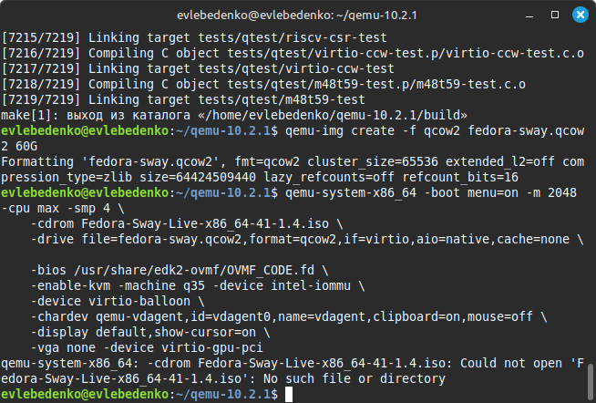
Рис. 1: Создание образа
Запускаю виртуальную машину (с небольшими изменениями в программе)
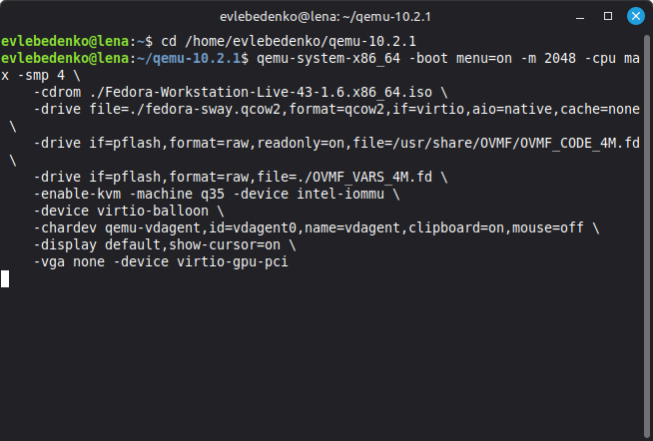
Рис. 2: Запуск виртуальной машины
Выбераю Start
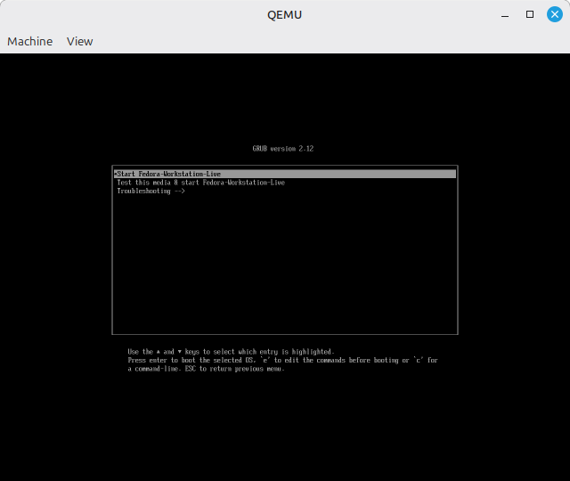
Рис. 3: Start
Установка системы
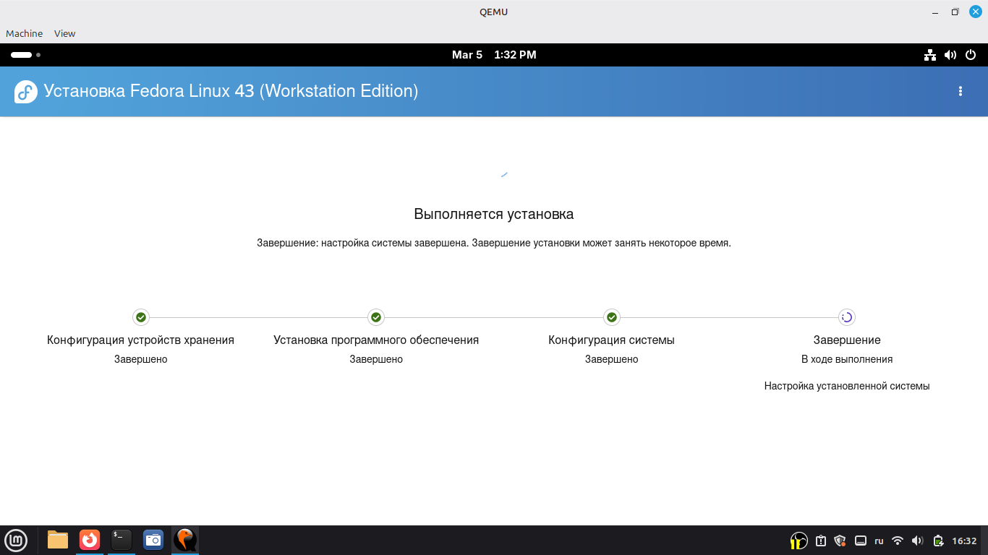
Рис. 4: Установка системы
Для удобства создаю командный файл
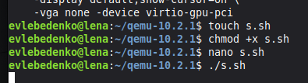
Рис. 5: Создание командного файла

4.2 Обновления
Устанавливаю средства разработки, обновляю пакеты
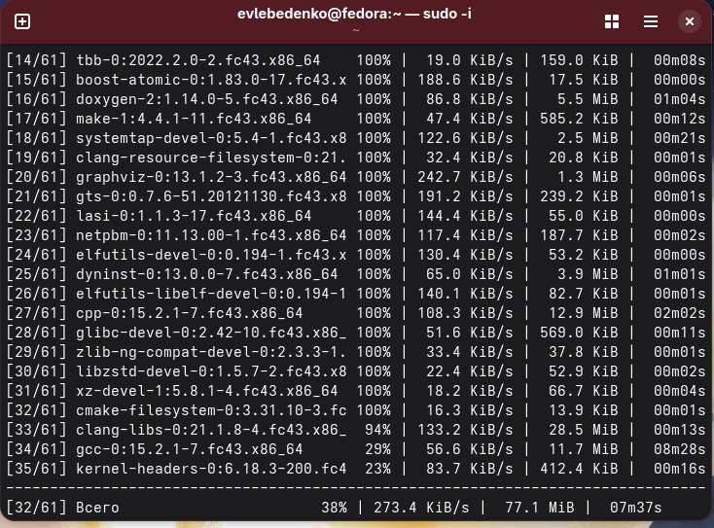
Рис. 6: Установка git и gh

4.3 Повышение комфорта работы
Программы для удобства работы в консоли
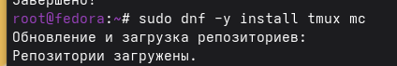
Рис. 7: Установка tmux

4.4 Автоматическое обновление
При необходимости можно использовать автоматическое обновление. Установливаю программное обеспечение, запускаю таймер.
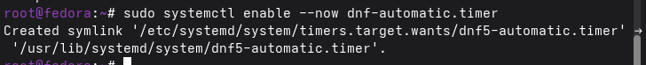
Рис. 8: Автоматическое обновление

4.5 Отключение SELinux
В файле /etc/selinux/config заменяю значение
SELINUX=enforcing
на значение
SELINUX=permissive
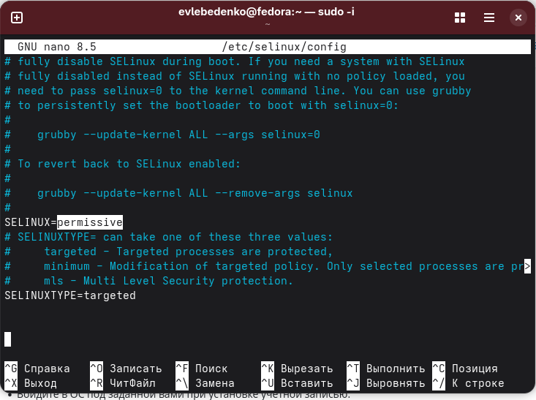
Рис. 9: Отключение SELinux

4.6 Настройка раскладки клавиатуры
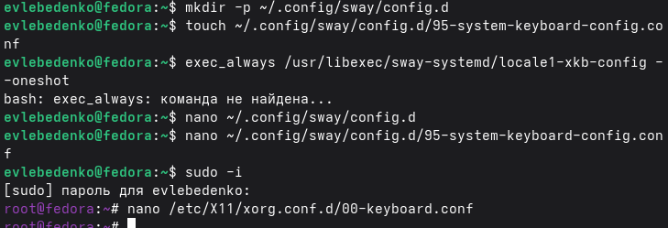
Рис. 10: Настройка раскладки клавиатуры

4.7 Установка имени пользователя и названия хоста
Создаю пользователя, задаю пароль, устанавливаю имя хоста
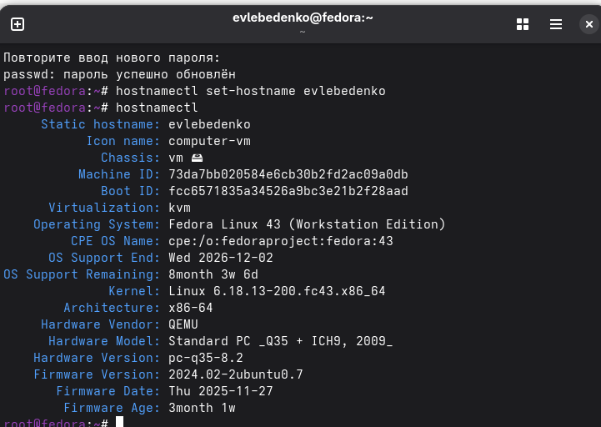
Рис. 11: Установка имени пользователя и названия хоста

4.8 Работа с языком разметки Markdown
Установка pandoc, pandoc-crossref, TeXlive
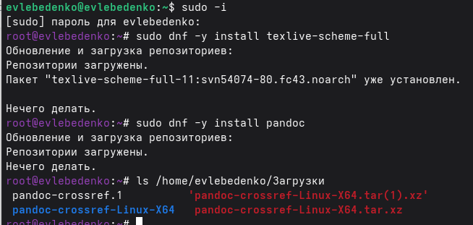
Рис. 12: Установка pandoc, pandoc-crossref, TeXlive

4.9 Домашнее задание
Получите следующую информацию.
- Версия ядра Linux (Linux version).
- Частота процессора (Detected Mhz processor).
- Модель процессора (CPU0).
- Объём доступной оперативной памяти (Memory available).
- Тип обнаруженного гипервизора (Hypervisor detected).
- Тип файловой системы корневого - - Последовательность монтирования файловых систем.
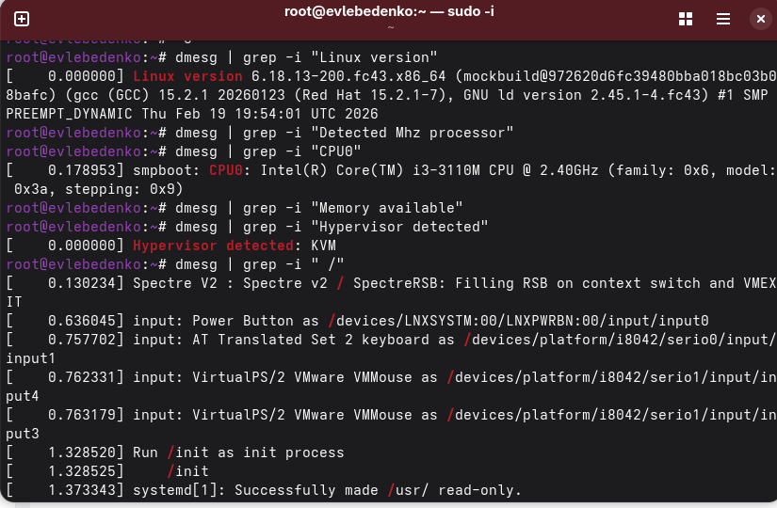
Рис. 13: дз

5 5. Выводы
В ходе выполнения данной работы я приобрела практические навыки установки операционной системы на виртуальную машину, настройки минимально необходимых для дальнейшей работы сервисов.

Список литературы

